นโยบายและคู่มือปฏิบัติงาน
- วิสัยทัศน์ (Vision) และพันธกิจ (Mission) ของบริษัท
“มุ่งสร้างการเติบโตและผลตอบแทนที่ยั่งยืน ผ่านกลุ่มธุรกิจทางการเงินและธุรกิจอื่นที่หลากหลายในระดับสากล” เราทำทุกอย่างเพื่อส่งเสริม และยกระดับคุณภาพชีวิตของผู้คน ด้วยความเชื่อมั่นว่า การเข้าถึงบริการทางการเงินที่เป็นธรรมและโปร่งใส คือสิทธิที่ทุกคนพึงได้รับ เราส่งมอบโอกาสทางการเงิน โดยการนำเสนอผลิตภัณฑ์และบริการที่เหมาะสมต่อลูกค้า เรียบง่าย สะดวก และรวดเร็ว ผ่านความจริงใจของพนักงาน
- ประมาณการทางการเงิน (Financial projection) 3 ปี และแผนธุรกิจประกอบประมาณการทางการเงิน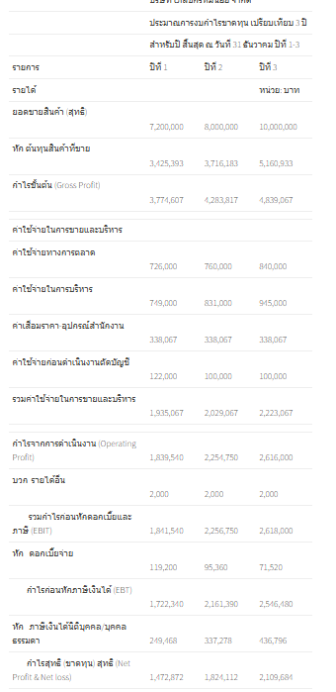

- กลุ่มลูกค้าเป้าหมาย การเข้าถึงและการคัดเลือกลูกค้า รวมถึงกลยุทธ์ในการขยายฐานกลุ่มลูกค้า
บุคคลธรรมดาที่มีที่อาศัยอยู่บริเวณใกล้เคียงบริษัท โดยบริษัทจะมีการประชาสัมพันธ์ลูกค้าโดยการแจกโบชัวร์แผ่นพับในแหล่งชุมชน เช่น ตลาดนัด และห้างสรรพสินค้า และใน phase ต่อไปจะขยายกลุ่มลูกค้าไปยังพื้นที่อื่น ๆ ที่บริษัทมีแผนจะไปเปิดสาขา
- แนวทางในการตรวจสอบคุณสมบัติลูกค้าให้เป็นไปตามเกณฑ์ของธนาคารแห่งประเทศไทย โดยต้องครอบคลุมถึงวัตถุประสงค์การใช้สินเชื่อ รวมถึง วงเงินหรือภาระหนี้ที่ได้รับจากผู้ประกอบธุรกิจรายอื่นของลูกค้า
- เอกสารแสดงรายได้ของลูกค้า เช่น slip เงินเดือน ใบรับรองเงินเดือน และ statement ธนาคารที่ได้รับเงิน
- เอกสาร NCB เพื่อดูภาระหนี้ของลูกค้า
- เอกสารชี้แจงวัตถุประสงค์การใช้สินเชื่อของลูกค้า โดยอาจมีการขอข้อมูลหรือเอกสารอื่นเพิ่มเติมเพื่อยืนยันวัตถุประสงค์นั้น ๆ
- แนวทางการวิเคราะห์สินเชื่อและการประเมินความเสี่ยงของลูกค้า
เพื่อให้การพิจารณาอนุมัติสินเชื่อเป็นไปอย่างรัดกุมและลดความเสี่ยงจากการผิดนัดชำระหนี้ของลูกหนี้ การพิจารณาให้สินเชื่อจึงควรคำนึงถึงปัจจัยต่างๆ ดังนี้
- ความรู้ ความสามารถในการประกอบอาชีพหรือการดำเนินธุรกิจของลูกค้า
- รายได้ข้อมูลทางการเงิน ความสามารถในการชำระหนี้และพฤติกรรมการชำระหนี้ของลูกค้า
- สัดส่วนเงินลงทุนในทรัพย์สินที่เป็นหลักประกันสินเชื่อของลูกค้า
- วงจรธุรกิจและความผันผวนทางเศรษฐกิจที่อาจส่งผลกระทบต่อความสามารถในการชำระหนี้
- ความสามารถในการดำรงชีพของลูกค้าภายหลังการอนุมัติสินเชื่อซึ่งมีภาระหนี้ที่ต้องชำระตามสัญญา
- มูลค่าและความเสี่ยงของหลักประกันที่ใช้ในการขอสินเชื่อ
- การกระจุกตัวของการให้สินเชื่อกับลูกหนี้แต่ละรายในสัดส่วนที่สูงเกินไป
- ความสอดคล้องเหมาะสมกับแผนการดำเนินธุรกิจและความสามารถในการติดตามทวงถามหนี้ของบริษัท
- ผลกระทบต่อเศรษฐกิจ สังคม หรือสิ่งแวดล้อม ที่อาจเกิดขึ้นจากการให้สินเชื่อหรือการเป็นรายการสินเชื่อที่บริษัทไม่ให้การสนับสนุน

